Giải bài C10 trang 6 sách giáo khoa Vật lý lớp 8 tập 1

Đề bài
Mỗi vật trong hình (1.4 SGK) chuyển động so với vật nào? Đứng yên so với vật nào?
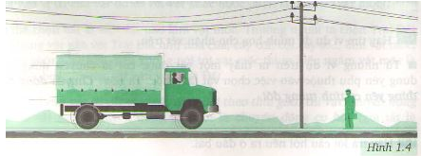
Lời giải đáp án
- Người lái xe chuyển động so với người đứng bên lề đường và cột điện nhưng đứng yên so với xe ô tô.
- Người đứng bên lề đường chuyển động so với người lái xe và với xe ô tô nhưng đứng yên so với cột điện.
- Ô tô chuyến động so với người đứng bên lề đường và cột điện nhưng đứng yên so với người lái xe.
- Cột điện chuyến động so với người lái xe và với xe ô tô nhưng đứng yên so với người đứng bên lề đường.

